En rodo sabia que era impossible recordar tot això. Així doncs,va decidir ser molt valent i baixar de la nau per investigar el planeta.

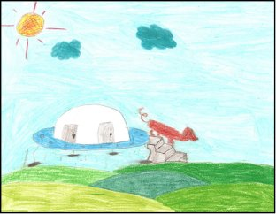

Quan va veure com era aquest lloc, es va quedar molt sorprès: era meravellós! Hi havia molts arbres amb fruits multicolors, arbustos amb flors molt boniques i grans. No hi havia fàbriques i l’aire no estava contaminat.

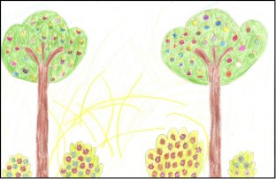
Desprès, va veure un gran llac blau, era el mar de Baba, on hi havien molts peixos que cantaven i ballaven unes estranyes melodies.

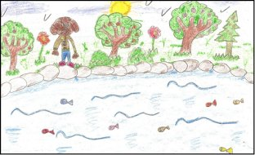
En Rodo es va apropar fins a un petit grup de peixos que no paraven de fer gresca i sense pensar-lo es va posar a ballar a dins de l’aigua amb ells. Això era molt divertit! Els peixos no semblaven enfadats ni sorpresos per la seva presència.

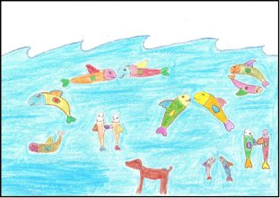
De sobte, van aparèixer unes ones gegants que gairebé ofeguen al nostre amic, havia arribat el rei del mar: un tauró enorme, de color blau fosc, amb unes dents punxegudes que feien molta por. En Rodo pensava que aquest animal ferotge, se’l volia menjar i va començar a tremolar! En aquest moment el rei del mar va dir:
- Tranquil Rodo, no tinguis por perquè no et faré res!
- Com pot ser que aquest tauró sàpiga el meu nom? Si jo no l'he vist mai ! - va pensar el gos.
Llavors el tauró li va dir:
- Sóc el rei del mar i puc viatjar per diferents planetes. A l’últim viatge que he fet, m’he trobat uns animals amb molta llana, que feien "beeeeeeeeee beeeeeeeee..." Com es diuen? Ah sí! Ara m'en recordo: eren ovelles!
- Les meves ovelles! -va cridar d’alegria en Rodo - Com estan?
- Estan una mica tristes perquè et troben molt a faltar, però confien que podràs salvar-les.
- Però com puc fer-ho? si sembla que aquest planeta no hi visqui ningú... on són els altres extraterrestres ? Encara no he vist ningú.

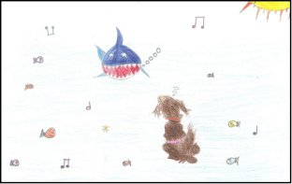
Llavors, el tauró li va explicar que vivien a l’altre costat del planeta i que viatjaven molt perquè mai estaven contents amb les coses que tenien...
Sempre volien allò dels altres i mica en mica van començar a viatjar i a portar-se les coses que més els hi agradaven, sense importar-li el que diguessin els éssers d’altres planetes.

Havien agafat del planeta de la fantasia tots els arbres fruiters multicolors deixant aquest lloc trist i gris. I els peixos ballarina els van agafar del planeta Blau, i ara tot ha quedat en silenci perquè els peixos són aquí. Tos els animals estem molt preocupats perquè si aquests extraterrestres continuen així ...

Finalment, el tauró va portar el nostre amic a la ciutat on eren els extraterrestres. En Rodo, encara anava disfressat, però sabia que aviat el descobririen perquè la roba s’estava trencant.

La ciutat era molt gran, amb moltes llums, naus i sobretot molt de soroll. Hi havia molts extraterrestres que semblaven seriosos i fins i tot una mica enfadats. Això era molt estrany, alguna cosa estava passant...

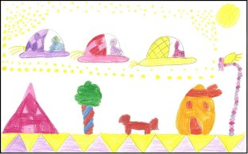
En Rodo estava tan entusiasmat observant aquest lloc que no va adonar-se que li havia caigut la disfressa . De cop i volta, uns extraterrestres van començar a cridar espantats:

- Auxili! Un monstre molt pelut i amb quatre potes està a la nostra ciutat!

En sentir allò, en Rodo va començar a córrer, però ja era massa tard perquè els extraterrestres l’havien capturat. Dies desprès, quan ja pensava que mai més tornaria a la terra, va començar a sentir uns sorolls:

- Bbbbeeeeeeee , bbbbeeeeeeee...

No podia ser possible; eren les seves ovelles! Com havien aconseguit arribar fins aquell planeta? I els extraterrestres?
Quan el van veure es van posar molt contents. Quina alegria!

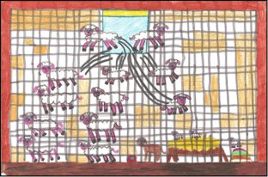
Les ovelles i els extraterrestres van explicar-li que passat un temps, a l’illa, els marcians van començar a parlar amb elles i van arribar a un acord. Les ovelles els van convidar a visitar el planeta Terra quan ells volguessin, i els altres els van prometre que se’n portarien res sense abans demanar-ho. El nostre protagonista no ho podia creure; havien arreglat les coses.
Després de molts dies de turisme al planeta Baba, van decidir tornar a la Terra.

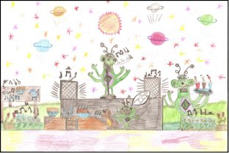
Però no van tornar sols perquè molts habitants d’aquest planeta els van acompanyar.

Així doncs, van poder viure moltes aventures junts; però això és una altra història i potser l’haurien d’explicar un altre dia. Mentrestant recordeu el que ens han ensenyat aquests amics: no oblidem mai que el més important no és tenir-ho tot sinó compartir amb els altres el que ja tenim. I vet aquí un gos, vet aquí uns extraterrestres, aquest conte ja s’ha acabat.

